Die Arbeitsgemeinschaft pfälzischer Voltigierer (AGPV) bietet folgenden Lehrgang an:

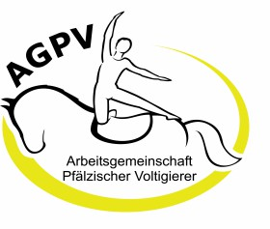

Longieren für Neueinsteiger und Hilfesuchende

Wir bieten einen Longierlehrgang an, welcher sich aus einer Theorie- sowie einer Praxiseinheit zusammensetzt. Die Theorieeinheit findet für alle Teilnehmer zusammen am Samstagvormittag statt und beinhaltet das Longieren nach dem neuen Bewertungssystem. In der Pferdeeinheit wird das erlernte Wissen in die Praxis umgesetzt und persönliche Baustellen erarbeitet. Praxiseinheit wird pro Teilnehmer ca. 60 Minuten dauern und findet Samstag nachmittags, sowie (bei vielen Anmeldungen) am Sonntag Vor- und Nachmittag statt.

**Termin:** 02./ (03.).11.204

**Lehrgangszeiten:** von 09:00 – 17:00 Uhr

**Veranstaltungsort:** Zellertal Donnersberger Reit- und Fahrverein **Nennungsschluss:** 26.10.2024

**Teilnehmergebühr:** 40,00 € pro Teilnehmer

**Bei Geldeingang bzw. Nennung nach Nennungsschluss kommt eine Zusatzgebühr von 10,00 € dazu.**

**Referentin:** Ruth Köhler

**Anmeldung erfolgt nur über unsere Homepage** [www.agpv.de](http://www.agpv.de/) !!!

Anmeldung und Überweisung der Lehrgangsgebühr sollte zeitgleich geschehen. Überweisung bitte an:

Pferdesportverband Pfalz e.V., Abteilung AGPV

Stadtsparkasse Kaiserslautern, IBAN DE25 5405 0220 0000 5264 83

**Anmeldung gilt erst ab Eingang der Teilnehmergebühr**

Rückfragen an: Nadine Heil, 0152 31728302 oder [lehrgang@agpv.de](mailto:lehrgang@agpv.de)

Eure AGPV